С 3 по 9 июля в Российской Федерации проводится Неделя сохранения иммунной системы (в честь Всемирного дня по борьбе с аллергией 8 июля).

Известно, что предназначение иммунной системы организма – охрана организма от воздействия микроорганизма, причем не только от микробов и паразитов, но и от выходящих из-под контроля клеток собственного организма.
Что влияет на снижение иммунитета:
– неправильный образ жизни (употребление алкоголя, курение, малое количество физической активности);
– стрессы, депрессивное состояние, повышенная раздражительность, усталость и плохой сон;
– окружающая среда;
– неправильное питание.
Иммунная защита организма напрямую зависит от того, что мы едим. Белковая пища обеспечивает организм необходимыми аминокислотами для образования антител и других агентов иммунитета. Жиры нужны для построения иммунных клеток, а углеводы дают энергию для функционирования иммунной системы.
Существуют продукты, которые способны укрепить защитные функции организма – лимон, имбирь, зеленый чай, фрукты, каши из цельного зерна, кисломолочные продукты, ягоды, миндаль.
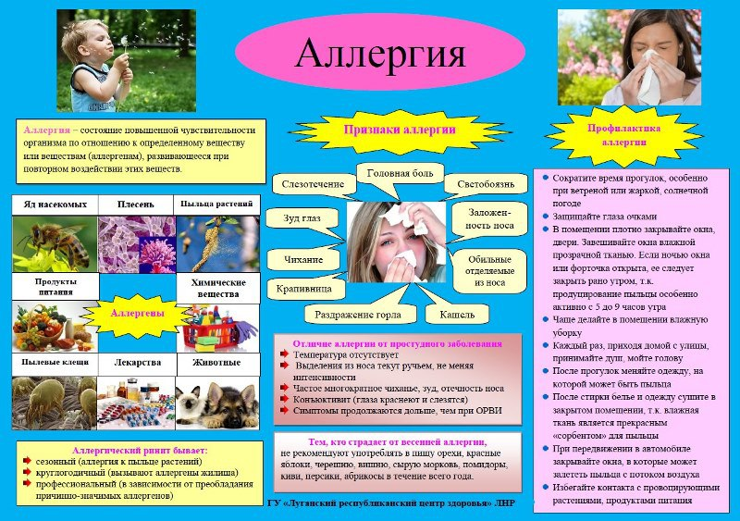

Материал подготовила: Корнилова Анна Анатольевна
социальный педагог ОППП (с помощью интернет ресурсов)

